О славе воинской
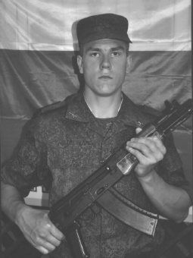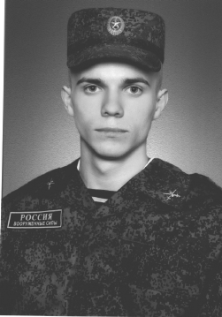

За относительно короткий исторический период времени, 18-19 века, Россия прошла гигантский путь в своем развитии, став великой державой. Величие и могущество, которых достигла Россия к концу 18 века, не были щедрым даром провидения. Царь Петр 1, полководец и дипломат, не только продолжил благие начинания своих предшественников, но и активной созидательной деятельностью способствовал тому, чтобы вывести страну на новые рубежи, сделать ее мировой державой.
После победы социалистической революции, в октябре 1917 г., одновременно с демобилизацией старой армии разрабатывались проекты строительства новой народной армии. 15 января 1918 г. Совет Народных Комиссаров принял Декрет о создании Красной Армии, а 29 января – об организации рабоче-крестьянского Красного Флота. По всей стране развернулась работа по созданию отрядов Красной Армии.
Государство в свой исторический период уделяло и уделяет большое внимание строительству Вооруженных Сил Российской Федерации.
Самым большим испытанием для Вооруженных Сил, всего народа стала Великая Отечественная война 1941-1945 годов. Целью фашистской Германии являлось уничтожение нашего государства и порабощение его народов (план «Барбаросса», 1940 г.). Но наша армия, наш народ выстояли в этой войне.
Защита Отечества - конституционный долг и обязанность каждого гражданина Российской Федерации. Профессия воина, защитника всегда была почетной на Руси. Исторически сложилось так, что нашему народу веками приходилось вести борьбу с чужеземными захватчиками за свое национальное существование. Мы вправе гордиться ратной доблестью русского и других народов нашего Отечества.
Народное предание гласит, что земля может накормить человека своим хлебом, напоить водой из своих родников, но защитить сама себя она не может, поскольку это святое дело тех, кто ест хлеб родной земли, пьет ее воду, любуется ее красотами.
Многие поколения воинов России считали служение Родине священным долгом, ставили интересы своего Отечества превыше всего. Это доказали наши воины героизмом и мужеством в трудные годы военных испытаний и напряженнейшим ратным трудом в мирные годы.
В настоящее время юноши Глинковского района, призыва 2013 года, являются военнослужащими Вооруженных Сил Российской Федерации и достойно продолжают эстафету ратной славы предшественников, делают все возможное для повышения боевой готовности воинских частей, где они проходят военную службу. Это: ефрейтор Александр Еремеев, проходит военную службу в Свердловской области; рядовой Евгений Игошкин, проходит военную службу в Московской области; матрос Владислав Ананьев, проходит военную службу в ВМФ Мурманская область; рядовой Сергей Кравченко, проходит военную службу в ВДВ Московская область; матрос Александр Ковалёв, проходит военную службу в ВМФ г.Калининград, и другие юноши нашего района. Теперь все они- военнослужащие Вооруженных Сил Российской Федерации - выполняют с достоинством свой конституционный долг по защите нашего Отечества.
С 2002 года по решению Государственной думы, ФС РФ - 23 февраля в России является нерабочим днём и эта дата отмечается как «День защитника Отечества», в соответствии с федеральным законом РФ «О днях воинской славы (победных днях) России» (1995 год).
Сегодня 23 февраля в России является неформальным народным праздником мужчин, который празднуется как коллегами в своих коллективах, так и в семьях, и носит массовый характер. В этот день поздравляют также и женщин — ветеранов Великой Отечественной войны, женщин-военнослужащих.
Сердечно поздравляю военнослужащих, ветеранов войны и Вооруженных Сил, граждан, пребывающих в запасе Вооруженных Сил, гражданский персонал работающих и работавших в учреждениях Министерства Обороны РФ, с Днем Защитника Отечества!
Желаю всем доброго здоровья, хорошего настроения, новых успехов в службе на благо Родины и ее Вооруженных Сил.

А.БОЛЬШАКОВ, начальник отдела военного комиссариата Смоленской области по Глинковскому району

Уважаемые ветераны, воины Вооруженных Сил, военнослужащие запаса!

От души поздравляем вас с Днем защитника Отечества.
Нет на земле более почетной и важной миссии, чем в нужный момент встать на защиту своей Родины. Уверены, что каждый из вас сделает это не задумываясь. Наши особые поздравления тем, кто исполнил свой долг, в разные годы честно отслужив в рядах российской армии. Вы и в дальнейшем будете опорой и защитой общества.
Примите в этот праздничный день самые искренние пожелания крепкого здоровья, счастья, благополучия. Пусть в ваших семьях всегда царит мир и покой.
М.З. КАЛМЫКОВ,
Глава муниципального образования «Глинковский район»
Н.А. ШАРАБУРОВ,
Глава Администрации муниципального образования «Глинковский район»
П.М. БЕРКС,
депутат Смоленской областной Думы

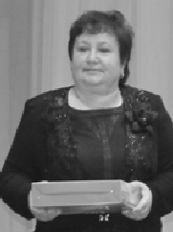
Искренне поздравляю всех мужчин с праздником отваги, мужества и чести – Днём защитника Отечества! От всей души желаю вам и вашим близким мира, добра, счастья, вдохновения и плодотворной профессиональной деятельности. Пусть трудности, встречающиеся на вашем пути, будут всегда легко преодолимы. Крепкого здоровья, душевного тепла и праздничного настроения!

Г. А. Саулина, заместитель главы Администрации муниципального образования «Глинковский район»

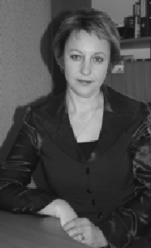
Дорогие мужчины!

Сердечно поздравляю вас с Днем защитников Отечества! Вас, кто прошёл настоящую войну, кто сейчас стоит на страже Родины, кто отслужил в рядах Армии, и кто только готов их пополнить! 23 февраля - это не только праздник для людей в погонах, но и наших защитников в каждодневной жизни, тех, на кого мы опираемся в трудную минуту, кто нас защищает от жизненных невзгод и поддерживает нас в трудных ситуациях.
Желаю Вам здоровья, гармонии, любви, всегда и во всем быть на высоте и всю жизнь оставаться для нас, женщин, идеалами, а для своих преемников – образцом мужества и мужественности. Удачи вам и успехов!
Особые слова поздравления хочу адресовать нашим ветеранам Великой Отечественной войны.
Много лет прошло с тех пор, как вы отдали свой долг Родине, но и по сей день мы благодарны вам за вашу, по-настоящему воинскую честь и доблесть, за твердость характеров и за отличный пример, который вы подаете нынешней молодежи. Мы гордимся вами, мы уважаем вас, мы любим вас! Спасибо вам за ваш подвиг, здоровья и низкий поклон! С праздником вас!

Л.А. Бетремеева, начальник отдела по образованию Администрации муниципального образования «Глинковский район»

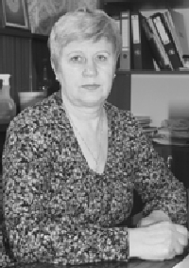

Уважаемые ветераны Великой Отечественной войны, ветераны боевых действий, солдаты и офицеры в отставке. Поздравляю вас с Днём Защитника Отечества!

Военная служба всегда была уделом мужественных, сильных людей, для которых любовь к Родине, готовность защищать её интересы, патриотизм означает непоколебимую верность воинскому долгу, готовность выполнить его до конца. Во все времена люди в военной форме пользовались любовью и уважением нашего народа.
Желаю всем воинам счастья и мирного неба. Низкий поклон их семьям, а нашим уважаемым ветеранам - крепкого здоровья и долголетия.

Т.М. Никонорова, главный специалист по Глинковскому району «Отдела социальной защиты населения в Починковском районе»

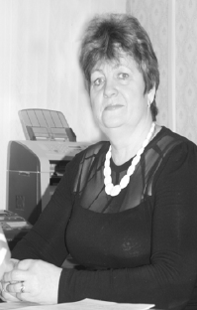
Уважаемые мужчины, сердечно поздравляю вас с Днём защитника Отечества. Этот замечательный праздник символизирует славу российского оружия, храбрость и мужество воинов, их верность и преданность Отчизне.

В этот торжественный день хочется сказать самые тёплые слова в адрес дорогих наших ветеранов Великой Отечественной войны, Вооружённых Сил и всех кто находится сегодня в боевом строю, надёжно оберегает наш покой и мирный труд. Здоровья вам, сил, бодрости, стойкости.

Г.В. Гимазетдинова, начальник отдела Смоленского областного государственного казённого учреждения «Центр занятости населения Починковский район» в Глинковском районе

Рядом с нами фронтовики

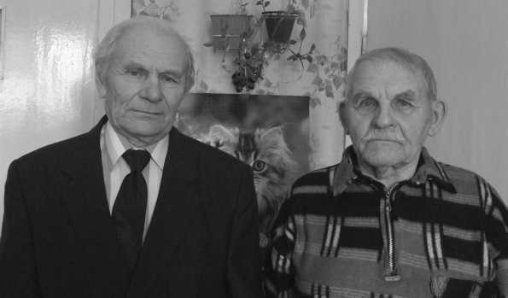
Мои деды не вернулись с войны и для меня очень важно прочувствовать глубины душ людей, спасших человечество от «коричневой фашистской чумы» и давших нам, послевоенным детям, возможность родиться, учиться и работать на непокорённой земле. Я преклоняюсь перед фронтовиками, вернувшимися победителями, и трижды преклоняюсь перед теми, кто не вернулся с поля боя и отдал жизнь за нас, за нашу Родину. Грань между жизнью и смертью очень тонка, а на войне она и вовсе стирается.
Война не только раскрывает сущность человека, но и меняет его. За семь десятилетий о войне написано немало томов, но для будущих поколений тема этой войны и, главное, роли нашего солдата в этой войне останется открытой для исследований на долгие-долгие годы. Нашему солдату дорогой ценой удалось переломить ход войны, выбить врага с родной земли и погнать его в своё логово, водрузить в Берлине знамя Победы.
В Глинке я встретился с нашими славными фронтовиками - Владимиром Ивановичем Вальдманом и Василием Ивановичем Полехиным. После войны оба работали в Глинке, в ПМК-18. Хотя первый родился в Москве, а второй - на Смоленщине.
В 1939 году отец Владимира Ивановича погиб в боях с японцами, в Монголии. Тогда они с мамой переехали в Стодолище, на Смоленщину. Семь классов окончил в 1941 году. Добрую, светлую память оставила о себе классный руководитель Владимира Вальдмана - Карташова Екатерина Николаевна. Она по-матерински относилась к своим ученикам, зная, что у половины детей в классе нет отцов. Любовь и терпение она вкладывала в их души, в их сердца, в их сознание. И до сегодняшних дней эта учительница - одно из самых дорогих воспоминаний.
Маме, Александре Алексеевне Оглоблевой, досталась незавидная, тяжёлая судьба. Чего только не пришлось ей вынести. Всю себя она отдала воспитанию сына. Владимир Иванович это бесконечно догрогое имя постоянно хранит в своём сердце.
На фронте Владимир Иванович попал в роту старшего лейтенанта Крамаренко, ещё молодого командира, но уже многократно прошедшего боевое крещение. Командир научил солдат: окапываться, при занятии нового боевого рубежа; разведке впереди обороняющегося противника; подавлению его огневых точек перед наступлением и чёткому выполнению команд и приказов командира, чем сохранил многим солдатам жизнь.
Владимир Иванович воевал наравне со всеми: вражьи окопы штурмовал, друзей хоронил, а где надо и насмерть стоял. Судьба сохранила ему жизнь и день Победы он встретил с чувством огромной радости, выше которой в жизни не было ничего.
Василий Иванович Полехин, которого, как и многих фронтовиков, судьба тоже не щадила, также говорит о Дне победы, как о самой большой радости. Ему тоже пришлось по полной программе пройти нелёгкий солдатский боевой путь. Как пахнет земля , в любое время года , в окопе и в траншее , он помнит до сих пор.
Молодые годы обоих фронтовиков были опалены войной. И только благодаря молитвам матерей, сильным характерам, воле, огромному терпению и выдержке им удалось победить врага и вернуться домой с Победой.
Оба окончили техникумы. Владимир Иванович - в Духовщине, Василий Иванович - в Рославле. Затем получили направление в Глинку.
Вы-то их видите часто, а я недавно увидел впервые, но кажется, будто знаю их давно. И если бы не было войны, предполагаю, что жизнь у каждого из них била бы иной….. Василий Иванович, сожалеет, что не хватало времени на учёбу, особенно на изучение русского языка. А в жизни встретил девушку, учителя русского языка, Любовь Дмитриевну и пролетели годы до золотой свадьбы. Вот так судьба восполнила создавшийся «пробел».
Смотрел я на этих замечательных фронтовиков и понимал, что вот такие они - самые достойные мужчины. Владимир Иванович и Василий Иванович являются примером во всём: в мужестве, проявленном в жесточайших боях с врагами Отечества; в труде, особенно когда поднимали разрушенное и разграбленное народное хозяйство; в семейной жизни и истинной мужской дружбе. Они даже о своих болезнях говорят по-особому. Ведь терпения им не занимать. От души хочется поздравить их с праздником, Днем защитника Отечества, и пожелать здоровья на долгие годы, внимания, человеческого тепла и мира.

Иван МОЗГОВОЙ, инспектор Западного военного округа

И всё-таки море…

Наступает большой и очень значимый праздник – День защитника Отечества. Хочется поздравить всех, кто имеет к этому празднику самое прямое отношение, и особенно земляков, достойно исполнивших свой гражданский долг. С праздником Вас, уважаемые защитники Отечества, счастья, здоровья, удачи в делах.
Сегодня я хочу рассказать об особых защитниках, о тех, кто стоял на защите морских рубежей нашей Родины. Среди ромодановцев их немало. Но начну со старшего поколения жителей нашей деревни.
Василий Петрович Каретников долгие годы проработал учителем в Ромодановской школе. А до этого, с 1949 года, пять лет нёс военно-морскую службу в городе Советск Калининградской области. Василий Петрович – минёр, старшина 2-й статьи.
Виктор Сергеевич Степанов – электрик, подводник. Место его службы - посёлок Полярный, где он провёл 4 года.
Семь с половиной лет посвятил военно-морской службе и наш глава сельского поселения– Александр Иванович Семеников. Александр Иванович служил мичманом, был старшиной команды торпедистов. Сначала в его жизни была «учебка» в Ленинграде, потом годы службы в Петропавловск-Камчатском. За годы службы был награждён тремя медалями.
После Александр Иванович вернулся в родное село. Работал в хозяйстве. Некоторое время отвечал за отопление нашего ромодановского Дома культуры. Я хорошо запомнила тот момент в связи с одним происшествием. Котельная ДК находилась в подвале, которую А.И. Семеников по флотской привычке называл «трюмом». Однажды, после сильных дождей, котельную затопило. Александр Иванович собрал всю свою родню и в течение одних суток, где вёдрами, где при помощи шланга, убрали воду из котельной. Объект не был остановлен.
И всегда, где бы ни работал Александр Иванович, он проявлял себя как очень надёжный и ответственный человек. По воле судьбы мне часто приходилось обращаться к нашему главе поселения с разными просьбами и вопросами и всегда я заранее была уверена в том, что всё будет исполнено в срок. У Александра Ивановича везде порядок. У него и в здании администрации поселения чисто, аккуратно, «как на подводной лодке».
Скоро у Александра Ивановича юбилей. Хочется от всей души поздравить его с этим событием и пожелать ему здоровья, большого личного счастья, удачи в работе, всегда хорошего настроения. Пусть рядом с ним всегда будут родные и близкие люди.
Аналогичная судьба и у другого нашего земляка – Александра Сергеевича Ковалёва, тоже мичмана. У него за плечами тоже была «учебка» в Ленинграде. Около восьми лет служил на атомной подводной лодке. Очень жаль, что он рано ушёл из жизни. Вечная ему память.
Вот вспомнила о Саше и в памяти всплывает эпизод. Мы едем из Глинки в Ромоданово на грузовой машине. Полный кузов пассажиров. Путь лежал по нашей бывшей дороженьке, где были одни ухабы да рытвины. Всю дорогу мы пели песни. Саша запевал (пел он замечательно и всё больше о море), а я ему подпевала. Теперь, как только речь заходит о Саше Ковалёве в памяти звучит:
«Ты смотришь с любовью, ты смотришь с укором,
Стоишь у причала, платок теребя,
И всё-таки море останется морем,
И чем-то похоже оно на тебя».
Морской романтикой у нас в Ромоданове овеяны очень многие судьбы. Как не сказать о Николае Прохоровиче Леонове, который с 1963 года служил в посёлке Полярный, а после армии работал секретарём РК КПСС Череповецого комбината. И об Анатолии Владимировиче Филатове, служившем в Баку, ставшем полковником и отработавшем много лет в УВД города Смоленск. Анатолий Владимирович с отрядом дважды побывал в служебной командировке в Чечне.
Другой наш земляк – Александр Михайлович Волков, с 1992 года служил в Красноярском крае. Он из тех, кого принято называть «морской пехотой». Сергей Николаевич Теслюков, проходивший службу в Краснодаре, старшина 2-й статьи, тоже трепетно вспоминает о годах службы.
Службу в морфлоте прошли и Владимир Иванович Герасёв (служил с 1968 года в Североморске), и Олег Анатольевич Козлов (г. Североморск, морской акустик), и Алексей Петрович Корольков (Североморск, старший электрик), и Игорь Владимирович Бобылёв (г.Высоцк, радист), Николай Павлович Парфёнов и другие наши земляки.
Вот сколько моряков у нас в Ромоданове. Очень жаль, что не все из них живы. Вечная память всем, кто ушёл от нас.
Самые тёплые и искренние поздравления всем, кто живёт рядом с нами, а также в других уголках России. С праздником Вас, защитники Отечества.Большого Вам личного счастья, здоровья, долгих лет.

З. ЛЕОНОВА, д. Ромоданово

Глава поселения – труд не из лёгких

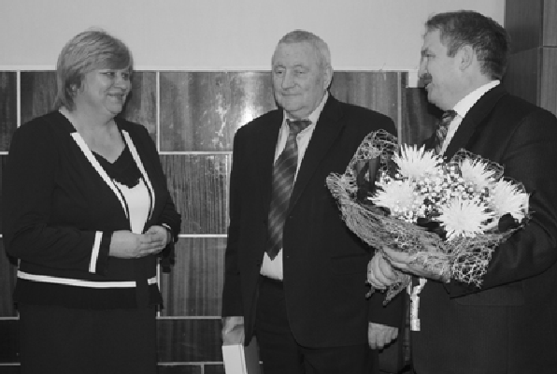
Есть должности, которые изначально признано считать «неблагодарными». То есть, как бы ни работал человек, всё равно испытывает на себе массу негатива. К таким, по праву, можно отнести глав сельских поселений. И виной тому проблемы, с которыми ежедневно приходится сталкиваться сельским жителям. Плохая дорога – идут к главе, неисправен водопровод – тоже с него спрос. И хорошо, если на этом месте человек отзывчивый, понимающий, умеющий работать с людьми. Скажем, такой, как Галина Владимировна Богданова – глава Доброминского сельского поселения.
Когда-то, в 1981 году, она приехала в Добромино молодым специалистом, после окончания Костромского сельскохозяйственного института. Специалист-зооинженер был очень нужен хозяйству. Поэтому в работу Галина включилась сразу же, без раскачки. А какое поголовье скота было в то время в совхозе «Приднепровье» жителям нашего района рассказывать не надо. В каждой деревне - ферма, телятник, а на центральной усадьбе – ещё и птичники. А с зоотехника за всё совхозное животноводство особый спрос.
На глазах Галины Владимировны хозяйство крепло, на её глазах происходили и другие перемены, которые привели к развалу даже более мощных сельхозпредприятий. Чего греха таить, жизнь в деревне после этих перемен стала не просто сложной, а порой невыносимой. Многие покинули насиженные места. Не секрет, что и Г.В. Богданова могла последовать их примеру, но за годы работы в хозяйстве эти места стали для неё родными, как и те люди, с которыми проработала долгие годы.
Галина Владимировна в должности главы, сначала Доброминского сельского Совета, а затем – сельского поселения работает 22 года. Сегодня можно только удивляться, что тогда, в 1992 году, Доброминцы оказали доверие не кому-то своему, местному, а именно ей, человеку приезжему. Значит, ей поверили, увидели, что сможет она отстаивать их интересы. И как показало время, не ошиблись.
Сегодня можно привести массу примеров, когда глава доброминского сельского поселения буквально боролась за интересы своих граждан, отстаивая их и в районе, и в области. Достаточно вспомнить о газификации деревни Добромино. Во многом благодаря старательности, настойчивости и трудоспособности Галины Владимировны в дома её земляков пришло «голубое топливо». Как-то она призналась, что эти последние два года, когда на территории её поселения велись работы по газификации, ей показались самыми трудными. Столько сил, нервов пришлось потратить. Каждый проект – огромный труд: сметы, согласования, решения, обсуждения, улаживание конфликтных ситуаций… Но сегодня всё это в прошлом. Доброминцы довольны тем, что в их населённый пункт пришёл газ, и что основные работы выполнены в рамках программы «Социальное развитие села», а это значит, что массу расходов им удалось избежать. Скажем, жителям райцентра такое удобство обошлось во много раз дороже.
Добромино - одно из самых крупных поселений района и люди там живут разные. Галине Владимировне удаётся поддерживать со всеми хорошие отношения. Она прилагает максимум усилий, чтобы жизнь на территории Доброминского сельского поселения была более комфортной и чтобы у её земляков было как можно меньше проблем.
Недавно Галина Владимировна отметила юбилей и в этот день она услышала в свой адрес много добрых слов. Её от души поздравили в Администрации района, коллеги, односельчане и родные. И все в этот день были единодушны в одном: Галина Владимировна - очень добрый и отзывчивый человек, умеющий выслушать других, вникнуть в их проблемы и когда нужно, помочь.

Ирина БУДАЧЕНКОВА

Мама солдата
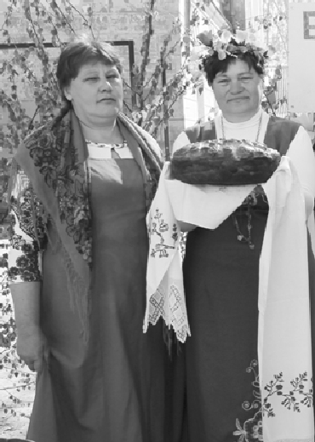
Сегодня у нас два повода рассказать о Валентине Васильевне Лавренковой из деревни Ново-Ханино. Во-первых, скоро Валентина Васильевна отметит юбилей. Во-вторых, накануне Дня Защитника Отечества следует вспомнить о матерях наших солдат. А у В.А. Лавренковой сейчас служит в армии младший сын.
Валентина Васильевна из тех русских женщин, что и на работе, и на сельской сцене могут проявить себя. У неё немалый трудовой стаж. Она из тех сельчанок, что жить не могут без деревни. Она потомственный животновод. Отец и мать работали на колхозной ферме.
Правда, в хозяйство Валентина Васильевна пришла не сразу. После школы попробовала обосноваться в городе. Уехала в Смоленск, работала на льнокомбинате, но скоро тоска по дому позвала в обратную дорогу. Вернулась к себе в Ханино, устроилась дояркой. Сначала обслуживала по 25 голов, а когда ферма стала более современной, по 40-45 голов. Трудилась старательно, на совесть.
В последние годы Валентина Васильевна работала уборщицей в Ново-Ханинской школе. И тоже справлялась замечательно.
Валентина Васильевна Лавренкова - активная участница художественной самодеятельности, без которой не обходится ни одно наше мероприятие. Она всегда весела, полна энергии. Мы поздравляем её с юбилеем и желаем ей здоровья, удачи и всегда оставаться такой же бодрой.
Коллектив Ханинского сельского Дома культуры

